ПОДЕЛКИ ДЛЯ ЛЮБОГО ВОЗРАСТА
ДОРОГИЕ РЕБЯТА!
- Развивая своё творчество, вы становитесь уверенными, позитивными, мыслящими.
- Изготавливая творческие поделки по технологии, вы развиваете свои пальчики, что способствует улучшению мыслительной деятельности и почерка.
- Свои творческие работы собирайте в альбомы, дарите своим близким, устраивайте личные домашние выставки.
ГДЕ НАЙТИ МАТЕРИАЛ?
- Огромное количество творческих материалов вы найдете в интернете, достаточно набрать в поисковом окошке Поделки для детей 7 лет
или Поделки для детей 12 лет . Подбирайте работы согласно вашему возрасту.
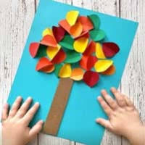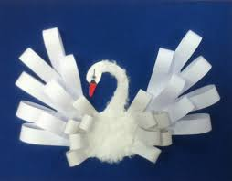

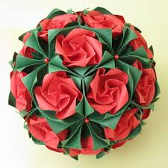
Педагог-психолог Тришкова Л.В.

